|  |
| --- |
| **Pressekontakt:**  Anja Schmucker, Content & PR Managerin  Phone: +49 731 9650483  E-mail: [anja.schmucker@wilken.de](mailto:Anja.Schmucker@wilken.de) |

Zum Pressebereich: <https://www.wilken.de/presse>

# Presseinformation

# Transformation für die Zukunft der Energiewirtschaft Wilken Software Group präsentiert auf der E-world, wie Projekt Lighthouse die Energiewirtschaft revolutioniert

* 11. bis 13. Februar 2025: Fachmesse E-world energy & water in Essen
* Messeauftritt der **Wilken Software Group in Halle 3, Stand 3B103**
* Vorstellung des Projekts Lighthouse am Messestand: 11. Februar 2025, 16 Uhr
* IVU Informationssysteme GmbH, endios GmbH und VU-ARGE ergänzen als Partner das Portfolio am Messestand

**ULM/GREVEN, 12.12.2024. Transforming the way utility works – mit diesem Leitsatz tritt die Wilken Software Group 2025 bei der Energiefachmesse E-world in Essen an: Vom 11. bis 13. Februar 2025 präsentiert das Tech-Unternehmen mit seinem neuem Markenauftritt und neuer Platzierung in Halle 3 auf 280 Quadratmetern sowohl Neuheiten rund um die Bestandsprodukte ENER:GY und NTS.suite, als auch die neue cloud-native Greenfield-Entwicklung „Projekt Lighthouse“. Die Neuentwicklung wird am ersten Messetag um 16 Uhr bei dem für alle Interessierten offenen Launch-Event „WOW E-world“ auf dem Messestand vorgestellt.**

„Das Ziel der Wilken Software Group lautet, unseren Kunden als Technologiepartner Nr. 1 den notwendigen Freiraum für die anstehenden Veränderungen zu verschaffen“, so Dominik Schwärzel, CEO bei Wilken. „Auf der E-world 2025 präsentieren wir erstmals, wie wir die Versorgungswirtschaft – auch mit Blick auf übermorgen – künftig dabei unterstützen, die drängenden Herausforderungen am Markt zu bewältigen.“ Dazu zählen die noch immer steigenden Betriebs- und Prozesskosten, der sich verschärfende Fachkräftemangel, weiterhin regelmäßige neue Regulatoriken und sich dynamisch verändernde Marktanforderungen.

**Innerhalb von zwei bis vier Wochen Geschäftsmodelle umsetzen**

„Mit unserer komplett neu entwickelten Cloud-Native-Lösung – dem Projekt Lighthouse – signalisieren wir der Branche: Wir investieren massiv in ein besonders hohes Niveau an Standardisierung und Automatisierung“, sagt Tobias Mann, Chief Customer Officer (CCO) der Wilken Software Group. „Unsere neue Lösung schafft langfristig die technologische Basis für effiziente Prozesse, neue Geschäftsmodelle sowie individuelle Strategien der Kunden – bei deutlich reduzierten Betriebskosten. Wilken fokussiert sich seit Jahren ausschließlich auf den deutschen Markt und kennt dessen spezielle Anforderungen und Besonderheiten sehr gut.“

Innerhalb von zwei bis vier Wochen lassen sich mit dem Projekt Lighthouse neue Lösungen für die Versorgungswirtschaft entwickeln. „Die Hashtags #beraterlos und #sachbearbeiterlos verdeutlichen die grundlegend neue Philosophie, mit der Wilken die Energieversorgung revolutionieren wird“, bringt Mann die neue Herangehensweise auf den Punkt.

**Investition in Ausbau der Bestandslösungen**

Der Ausbau der Bestandslösungen NTS.suite und ENER:GY steht ebenfalls im Fokus der Investitionsstrategie der Wilken Software Group: Die vorgestellten Neuheiten decken zum einen gesetzliche Anforderungen inklusive der Marktkommunikation 2025 mit Lieferantenwechsel binnen 24 Stunden, dynamische Tarife sowie die Pflicht zur E-Rechnung ab. Wilken stellt auf der E-world die Entwicklungsroadmaps der nächsten Jahre für die NTS.suite und ENER:GY vor. Auch der in die Anwendungen integrierte KI-basierte Voicebot AIVA (Artificial Intelligence Voice Assistant) bildet eines der Messe-Schlaglichter 2025.

Um die Bedürfnisse der Kunden und des Marktes auch künftig schnell zu identifizieren und praxisorientierte Lösungen zu entwickeln, präsentiert Wilken zudem, wie die Wilken Community weiter ausgebaut wird: Aktuell bilden eine Online-Schulungsplattform und das 2024 vorgestellte Gremienkonzept wichtige Pfeiler der Community. Persönlicher Dialog und direktes Kundenfeedback stehen im Vordergrund für eine zielgruppenspezifische und transparente Gestaltung des Produktportfolios.

**Unternehmenstransformation als Basis für Neuentwicklungen**

Die Entwicklung des Projekts Lighthouse ging zeitlich einher mit der größten Transformation der Firmengeschichte: „Wir sind finanziell unabhängig und konnten viel Zeit und Energie in das Projekt investieren: Zunächst haben wir unsere Teams und Arbeitsweisen neu aufgestellt, damit wir selbst schneller und effektiver auf neue Anforderungen reagieren können. Außerdem verstärken wir unser Team mit neuen Mitarbeitenden und zusätzlichen Kompetenzen“, erklärt CEO Schwärzel. Im laufenden Jahr stellte Wilken über 130 neue Mitarbeitende ein.

**Strategische Partner am Messestand**

Zusätzlich baut das Unternehmen ein Netzwerk an tief integrierten strategischen Partnern auf: „Mit unserem „Ökosystem“ an Partnern rund um unsere Kernprodukte herum, sind wir in der Lage, Anforderungen noch flexibler und schneller aufzugreifen und deutlich mehr Kapazitäten in Projekten bereitstellen zu können“, beschreibt CCO Tobias Mann. Am Messestand vertreten ist die IVU Informationssysteme GmbH als langjähriger Implementierungspartner für kommunale Versorgungsunternehmen. Auch die VU-ARGE, der Zusammenschluss für Versorgungsbetriebe aus ganz Deutschland, tritt unter dem Dach der Wilken Software Group auf. Zusätzlich ergänzt der Anbieter von Smart City- und Smart Energy-Apps, die endios GmbH, das gezeigte Portfolio für eine umfassende Digitalisierung der Kommunikation in der Versorgungswirtschaft.

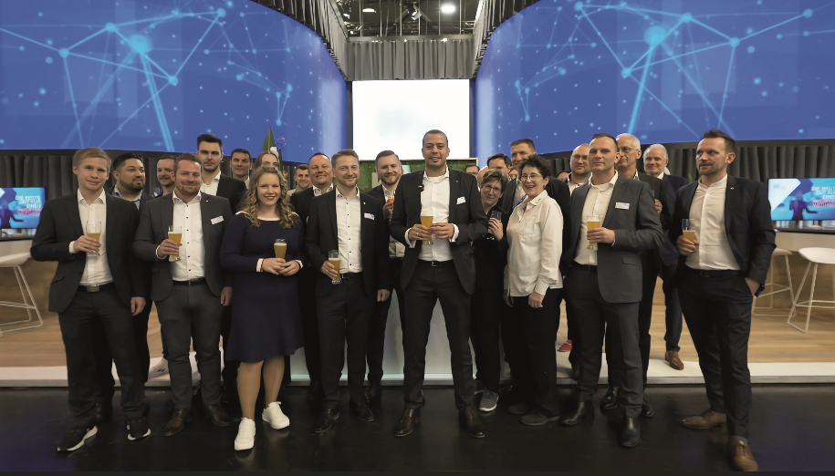**Bild:** Das Team der Wilken Software Group – hier auf der E-World 2024 – freut sich auf die Besucher am Messestand. (Quelle: Wilken GmbH)

**Über die Wilken Software Group: Das Übermorgen mitentwickeln**

Mit rund 630 Mitarbeitenden ist die Wilken Software Group führender Technologiepartner für Unternehmen und Organisationen aus Deutschlands kritischer Infrastruktur – von der Energieversorgung bis hin zum Gesundheits- und Sozialwesen: Zu unseren Kunden zählen 80 Prozent der gesetzlichen Krankenversicherungen, 60 Prozent der kassenärztlichen und kassenzahnärztlichen Vereinigungen, über 40 Prozent der Energie- und Wasserversorger sowie zahlreiche (Erz-)Bistümer und Diözesen.

Seit 1977 entwickelt das Unternehmen mit Hauptsitz in Ulm spezialisierte IT-Lösungen, die Kunden dabei unterstützen, marktorientierte und intuitiv nutzbare IT-basierte Dienstleistungen anzubieten.

Als Technologiepartner verfolgt Wilken das Ziel, Kunden optimal für aktuelle und zukünftige Anforderungen zu rüsten und gemeinsam Herausforderungen wie Fachkräftemangel, steigende Kosten sowie die laufende digitale Revolution zu meistern. Unerlässlich hierfür ist neben einem zukunftssicheren und resilienten Technologie-Portfolio auch ein starkes Partnernetzwerk, permanente Investitionen in Forschung und Entwicklung sowie ein kontinuierlicher Know-how-Transfer über die Branchen hinweg.